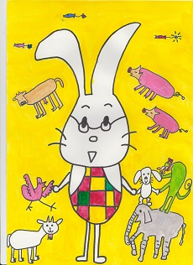
のたろんフェア2021月間

活動紹介ミニ展示 募集

今年度の「のたろんフェア２０２１」はコロナウイルス感染拡大状況を実行委員会で
検討した結果、残念ながら中止が決定しました。そこで市民活動を市民の皆さんに
知ってもらうPRの場として2021年2月を「のたろんフェア2021月間」として
サポートセンター館内に活動紹介ミニ展示コーナーを設置し、皆さんの活動紹介展示
をいたします。のたろんフェアに参加予定だった団体も、そうでない団体も、この機会
にサポートセンターで活動紹介をしませんか？別紙「のたろんチャンネル」動画募集と合わせてご検討ください。

※既に「のたろんフェア2021」お申し込み済の団体も改めて申し込みが必要となりますのでご注意ください。

受付期間（ポスターは必ず期日内に持参ください）
・2021年1月4日（月）～1月31日（日）
募集内容
・活動紹介ミニ展示ポスター（活動紹介、会員募集、イベント案内など）
展示期間
・2021年2月1日（月）～2月28日（日）＠サポートセンター
注意点
・A2サイズで1枚（縦61cm×横42cm）縦型タイプで作成ください
・ポスター内には「団体名」「連絡先」を必ず記載ください
・掲示期間終了後のポスター返却希望有無を必ず記載ください
※但しポスター表面にシールを付けてガラス面に掲示しますので、返却の際にシールが残って
しまうことがあります
その他
・サポートセンターの大型プリンターで印刷する場合はA４サイズの
データでお持ちいただければ出力します
（普通紙１枚500円、光沢紙1枚1,000円 ※フェア特別価格）
申込・問合せ 横須賀市立市民活動サポートセンター 本町３－２７
電話046-828-3130 FAX046-828-3132

のたろんフェア2021月間 ミニ展示ポスター申込書
団体名 連絡担当者
電話番号 返却 □希望する □希望しない
事務処理欄 日付 受付者 No.

